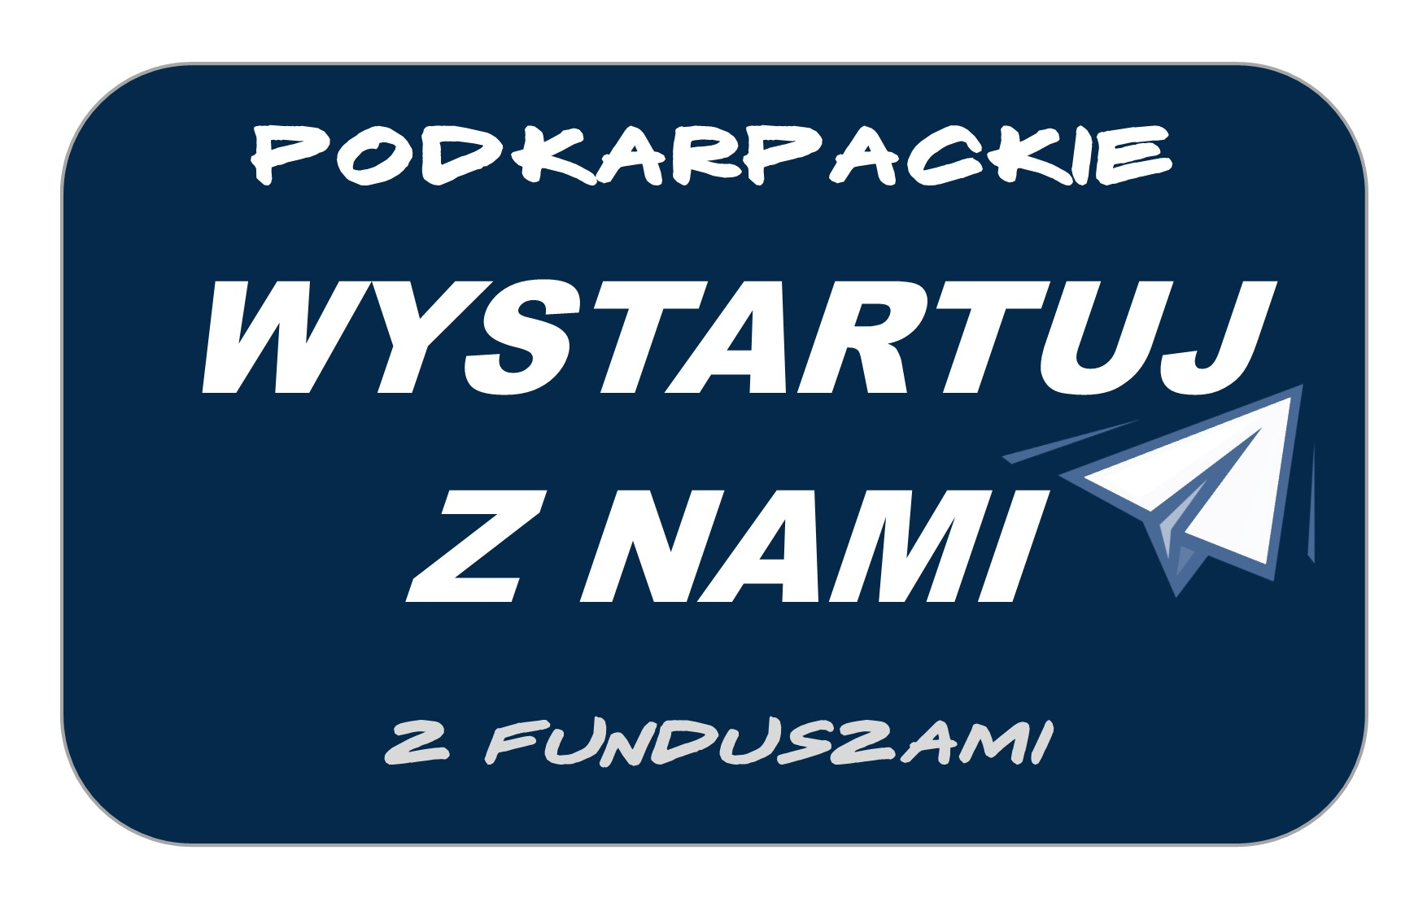

FORMULARZ ZGŁOSZENIOWY – WYSTARTUJ Z NAMI 6-8 października 2020 r.
WSZYSTKIE ROZMOWY REKRUTACYJNE ODBĘDĄ SIĘ ONLINE.
UDZIAŁ W WYDARZENIU JEST CAŁKOWICIE BEZPŁATNY!
DANE FIRMY
Pełna nazwa firmy
(nazwa będzie udostępniona publicznie)
Osoba do kontaktu (stanowisko, imię i nazwisko) – w celach organizacyjnych (jedynie do wiadomości organizatorów)¹
Numer telefonu – do kontaktu w sprawach organizacyjnych (jedynie do wiadomości organizatorów)¹
e-mail –do kontaktu do kontaktu w sprawach organizacyjnych (jedynie do wiadomości organizatorów)¹
¹ Dane wykorzystane zostaną jedynie w celu prawidłowej organizacji eventu. Po zakończeniu imprezy WYSTARTUJ Z NAMI dane zostaną usunięte.
ZAKRES ZGŁOSZENIA
Wybrane formy uczestnictwa w wydarzeniu: | W przypadku odpowiedzi TAK – zaznaczyć X
Możliwość przeprowadzenia rozmów rekrutacyjnych w dniach 6-8 październik 2020 r.
w godz. 10:00- 16:00.
Proszę wskazać daty i godziny w jakich chcą Państwo prowadzić rozmowy:
6 października 2020 w godzinach:…………………………….
7 października 2020 w godzinach:…………………………….
8 października 2020 w godzinach:…………………………….
Wymagania ze strony Pracodawcy: dostęp do internetu. Organizator na adres e-mail wskazany przez Pracodawcę prześle zaproszenie na wszystkie spotkania rekrutacyjne, zarezerwowane przez osoby poszukujące pracy/staży/praktyk. Rezerwacja rozmów odbywa się przez portal: wystartujznami.nakiedy.pl , który dostępny będzie od 22 września 2020 r do 05 października 2020 r. Czas rozmowy maksymalnie 20 min. Pracodawca sam wskazuje dzień/dni i godziny, na prowadzenie rozmów rekrutacyjnych. Po zakończeniu procesu rejestracji rozmów Pracodawca otrzyma na adres e-mail informację o liczbie i godzinach umówionych osób. Pracodawcy na bieżąco na podaną skrzynkę mailową (poniżej) otrzymują również powiadomienia z portalu wystartujznami.nakiedy.pl informację o statusie nowych i anulowaniu wcześniejszych rezerwacji.
Udział w warsztacie (online) dotyczącym form wsparcia z tarczy antykryzysowej realizowanych przez PUP oraz inne aktywne formy wsparcia kierowane do pracodawców.
Warsztat odbędzie się 6 października 2020 o godz. 12:00 – potrwa ok. 45 min.
Organizacja warsztatów dla młodzieży online (max. 45 min.)
Tytuł warsztatu i godzina (oraz maksymalna ilość osób): Organizator umożliwia miejsce online realizacji warsztatu.

Link do rejestracji na Podkarpackie Virtual Expo 2020: https://formularzvirtualexpo.typeform.com/to/LEZKZy8a
Rejestracja oraz udział w wydarzeniu są bezpłatne. Niniejszy formularz jest zgłoszeniem na Wystartuj z nami, zaś powyższy link na udział w evencie Podkarpackie Virtual Expo 2020.
Udział w obydwu imprezach jest całkowicie niezależny.
e-maill, na który przychodzić będą zgłoszenia osób rejestrujących się przez portal: wystartujznami.nakiedy.pl (mail nie będzie widoczny publicznie)
Stanowiska pracy (oferowane przez pracodawcę):
(informacja będzie udostępniona publicznie)
Czy w Państwa firmie jest możliwość odbycia staży lub praktyk wakacyjnych?

Wysłanie formularza jest równoznaczne ze zgodną na udział w imprezie PODKARPACKIE - WYSTARTUJ Z NAMI – Z FUNDUSZAMI, w tym na wykorzystanie nazwy firmy we wszystkich materiałach promocyjnych eventu oraz portalach społecznościowych i stronach internetowych Organizatora i Współorganizatorów.
OSOBY DO KONTAKTU w sprawie eventu:
Urszula Bociek – Powiatowy Urząd Pracy – tel.: 519 682 958
W sprawach organizacyjnych: Daria Korcz – tel. 695 190 829
WYPEŁNIONY FORMULARZ NALEŻY PRZESŁAĆ NA ADRES: ula@pup-rzeszow.pl

